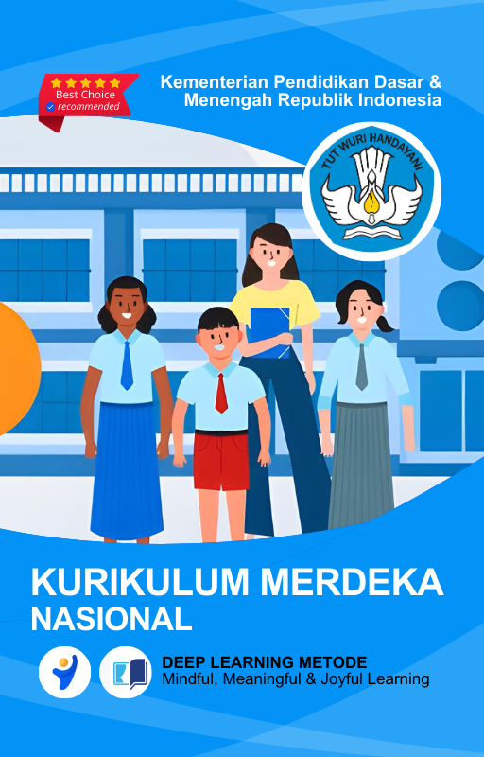



MODUL AJAR
KURIKULUM MERDEKA
Nama Penyusun : _______________________________
NIP : _______________________________
Nama Sekolah : _______________________________
Mata pelajaran : _______________________________

Fase, Kelas / Semester : _______________________________
Tahun Ajaran : _______________________________

INFORMASI UMUM
A. Identitas Modul
Nama Sekolah : .....................................................................................
Nama Penyusun : .....................................................................................
Mata Pelajaran : MATEMATIKA
Fase / Kelas / Semester : C - V / 1
MATERI : Bab 1 Bilangan Cacah Sampai 100.000
Alokasi Waktu : 6 JP x 35 Menit
Tahun Penyusunan : 20../20..

B capaian pembelajaran
Pada akhir Fase C, peserta didik memperluas pemahaman dan intuisi bilangan (number sense) dan operasi aritmetika pada bilangan cacah; membandingkan dan mengurutkan pecahan, mengubah bentuk pecahan dan melakukan penjumlahan dan pengurangan pecahan; serta melakukan operasi perkalian dan pembagian pecahan dengan bilangan asli. Mereka dapat mengisi nilai yang belum diketahui dalam sebuah kalimat matematika yang berkaitan dengan operasi aritmetika; mengidentifikasi, meniru, dan mengembangkan pola bilangan membesar yang melibatkan perkalian dan pembagian; menyelesaikan masalah yang berkaitan dengan kelipatan persekutuan terkecil (KPK), faktor persekutuan terbesar (FPB) dan yang berkaitan dengan uang; serta bernalar secara proporsional menggunakan operasi perkalian dan pembagian dalam menyelesaikan masalah sehari-hari dengan rasio dan/atau yang terkait dengan proporsi. Mereka dapat menentukan keliling, luas, mengonstruksi dan mengurai dari bangun datar dan gabungan; mengenali visualisasi spasial; membandingkan karakteristik antarbangun datar dan antar bangun ruang, serta menentukan lokasi pada peta yang menggunakan sistem berpetak. Mereka dapat mengurutkan, membandingkan, menyajikan, dan menganalisis data banyak benda dan data hasil pengukuran dalam bentuk beberapa tampilan untuk mendapatkan informasi serta menentukan seberapa mungkin kejadian dalam suatu percobaan acak.

C. Profil Pelajar Pancasila (PPP)
- Profil Pelajar Pancasila yang ingin dicapai adalah bertakwa kepada Tuhan Yang Maha Esa dan berakhlak mulia, bernalar kritis dan kreatif, bergotong royong, serta kebhinnekaan global.

D. 8 PROFIL LULUSAN
- Keimanan dan Ketakwaan terhadap tuhan YME
Individu yang memiliki keyakinan teguh akan keberadaan tuhan seta menghayati nilai-nilai spriritual dalam kehidupan sehari-hari
- Kewargaan
Individu yang memiliki rasa cinta tanah air, mentaati aturan dna norma social dalam kehidupan bermasyarakat, memiliki kepedulian, tanggungjawab social, serta berkomitmen untuk menyelesaikan masalah nyata yang terkait, keberlanjutan manusia dan lingkungan
- Penalaran Kritis
Individu yang mampu berpikir secara logis, analitis dan reflektif dalam memahami, mngevaluasi, serta memproses informasi untuk menyelesaikan masalah
- Kreativitas
Individu yang mampu berpikir secara inovatif, fleksibel, dan orisinal dalam mengolah ide atau informasi untuk menciptakan solusi yang unik dan bermanfaat
- Kolaborasi
Individu yang mampu bekerja sama secara efektif dengan orang lain secara gotong roying untuk mencapai tujuan Bersama melalui pembagian pesan dan tanggung jawab
- Kemandirian
Individu yang mampu bertanggung jawab atas proses dan hasil belajarnya sendiri dengan menunjukkan kemampuan untuk mengambil inisiatif, mngetasi hambatan, dan menyelesaikan tugas secara tepat bergantung pada orang lain
- Kesehatan
Individu yang memiliki fisik yang prima, bugar, sehat, dan mampu menjaga keseimbangan Kesehatan mental dan fisik untuk mewujudkan kesejahteraan lahir dan batin (well-being)
- Komunikasi
Individu yang memiliki kemampuan komunikasi untrapribadi untuk melakukan refleksi dan antarpribadi untuk menyampaikan ide, gagasan dan antarpribadi untuk menyampaikan ide gagasan, dan informasi baik lisan maupun tulisan serta berinteraksi secara efektif dalam berbagai situasi.

e. Sarana dan Prasarana
Media : LCD proyektor, komputer/laptop, jaringan internet, dan lain-lain
Sumber Belajar : LKPD, Buku Teks, laman E-learning, E-book, dan lain-lain

f. Target Peserta Didik
Peserta didik regular (tahap operasional konkret)

g. Model DAN METODE Pembelajaran
- Metode PJBL
- Medote Deep Learning (mindful, meanful, joyful)
KOMPETENSI INTI

A. Tujuan Pembelajaran
Peserta didik mampu membaca, menuliskan, menentukan, membandingkan, mengurutkan, menyusun/komposisi, menguraikan/ dekomposisi, menghitung operasi bilangan, dan memecahkan masalah yang berkaitan dengan bilangan cacah sampai 100.000

B. Pemahaman Bermakna
Membaca, menuliskan, menentukan, membandingkan, mengurutkan, menyusun/komposisi, menguraikan/ dekomposisi, menghitung operasi bilangan, dan memecahkan masalah yang berkaitan dengan bilangan cacah sampai 100.000.

C. Pertanyaan Pemantik
1. Bagaimana membaca 3.456?
2. Bagaimana menuliskan bilangan “tiga ribu tiga ratus dua puluh rupiah”?

D. Kegiatan Pembelajaran
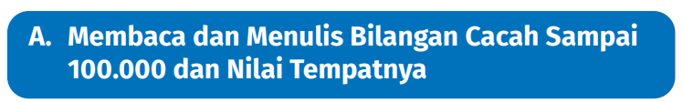

KEGIATAN PENDAHULUAN

(Mindful – Sadar, Terfokus, dan Emosional Positif)
- Salam dan Pembiasaan Positif (5 menit)
  - Guru menyapa peserta didik dengan ramah, senyum, dan kontak mata.
  - Mengajak peserta didik untuk berdoa sesuai agama masing-masing.
  - Memeriksa kehadiran, kerapihan pakaian, kebersihan kelas, serta memotivasi siswa saling menyapa dan memberi semangat kepada teman di kanan kirinya.
- Ice Breaking Emosional dan Fisik Ringan (5 menit)
  - Aktivitas ringan seperti permainan "Tebak Angka", "Angka Rahasia", atau menyanyikan lagu bertema angka sambil bergerak.
  - Tujuannya menciptakan suasana belajar yang menyenangkan dan penuh semangat.
- Pertanyaan Pemantik & Refleksi Awal (5 menit)
  - Guru bertanya:
“Kalau kalian punya 1000 permen, kira-kira siapa yang bisa bantu hitung dengan cepat ya?”
    - Pertanyaan ini memantik rasa ingin tahu dan diskusi ringan.
  - Guru mencatat beberapa pendapat siswa di papan tulis (memberi ruang suara bagi tiap anak).
- Motivasi dan Kaitan dengan Profil Pelajar Pancasila (5 menit)
  - Guru menjelaskan bahwa belajar nilai tempat membantu kita berpikir kritis, menyusun strategi, dan lebih terampil dalam kehidupan sehari-hari.
  - Ditekankan bahwa ini juga melatih akhlak (jujur menghitung), gotong royong (kerja kelompok), dan bernalar kritis.
- Asesmen Diagnostik Ringan (5 menit)
  - Guru menampilkan angka-angka (misalnya 3725) dan bertanya:
“Menurutmu angka 7 di sini artinya apa?”
  - Siswa menjawab bebas sesuai pengetahuan awal mereka, tidak dinilai salah/benar, tapi sebagai dasar pemetaan pemahaman.

KEGIATAN INTI (Deep Learning – Joyful, Meaningful, Mindful)
Pertemuan ke-1: Membaca, menulis, dan menentukan nilai tempat bilangan cacah sampai 100.000
Durasi: 60 menit
Metode: Eksploratif – Kolaboratif – Reflektif
Media/alat: Kartu angka, balok tempat nilai (unit, puluhan, ratusan), lembar aktivitas kelompok

1. Aktivitas Eksplorasi (15 menit) – Meaningful
- Guru menunjukkan angka besar secara konkret dengan alat bantu (misalnya: 23.045).
- Siswa menyusun angka dengan kartu digit, lalu memasangnya di papan nilai tempat (satuan sampai puluh ribu).
- Guru menuntun siswa menyimpulkan perbedaan angka dan nilai angka.

2. Aktivitas Kolaborasi (20 menit) – Joyful & Gotong Royong
- Siswa dibagi dalam kelompok kecil. Setiap kelompok diberi beberapa angka dan diminta:
  - Menyusun angka dari kartu digit
  - Menentukan nilai tiap angka sesuai tempatnya
  - Menuliskan dalam bentuk kalimat (contoh: Angka 3 di tempat ratusan nilainya 300)
- Presentasi hasil kerja kelompok secara bergiliran, dilanjutkan tanya-jawab antarkelompok (belajar menghargai dan menanggapi pendapat teman).

3. Aktivitas Refleksi Individu (15 menit) – Mindful
- Siswa mengerjakan lembar aktivitas “Ayo Cermati Angkaku!” secara individu (LKPD berisi soal menulis nilai tempat dan membandingkan bilangan).
- Guru mengobservasi ekspresi dan partisipasi siswa, serta memberi penguatan personal:
“Bagus, kamu teliti menghitungnya. Hebat, kamu percaya diri menjelaskan ke temanmu.”

4. Integrasi KSE
- Dalam proses, guru mengarahkan siswa untuk:
  - Saling mendengarkan saat kerja kelompok
  - Memberi pujian ke teman yang aktif atau membantu
  - Merefleksi perasaan: “Bagaimana perasaanmu saat bisa menjelaskan ke teman?”

KEGIATAN PENUTUP (Mindful & Reflective)
- Presentasi Hasil & Diskusi Penutup (10 menit)
  - Beberapa siswa menyampaikan hasil lembar kerja secara sukarela.
  - Siswa lain diberi kesempatan memberikan tanggapan positif dan tambahan.
  - Guru menyimpulkan pembelajaran bersama siswa.
- Refleksi Emosional & Nilai (5 menit)
  - Guru bertanya:
“Apa yang kamu pelajari hari ini?” “Bagian mana yang paling menyenangkan?” “Apa tantangan yang kamu hadapi hari ini?”
  - Jawaban siswa digunakan untuk menumbuhkan kesadaran belajar dan memperkuat kepercayaan diri.
- Penugasan Ringan & Penutup (5 menit)
  - Siswa diminta mengerjakan 2 soal serupa di rumah sambil bertanya ke orang tua, sebagai latihan kolaborasi keluarga.
  - Guru menutup dengan doa bersama dan mengucapkan terima kasih atas semangat anak-anak.
  - Memberi pujian kepada kelas secara umum (apresiasi non-akademik juga ditekankan).
KEGIATAN PEMBELAJARAN 2
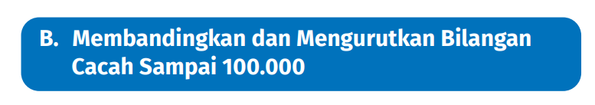

📌 KEGIATAN PENDAHULUAN (Mindful, Joyful, Meaningful) – ±15 Menit
- Salam Hangat dan Pembiasaan Positif (Mindful)
  - Guru menyapa siswa dengan penuh semangat dan senyuman.
  - Kegiatan berdoa, memeriksa kehadiran, kerapian, dan posisi tempat duduk dilakukan sambil mengajak siswa memperhatikan dan menghargai lingkungan belajar mereka.
- Ice Breaking & Aktivasi Emosi Positif (Joyful)
  - Permainan singkat “Angka Berlari”: guru menyebutkan angka, siswa bergerak sesuai perintah (misal: “angka lebih dari 10.000, lompat ke kanan”).
  - Tujuannya mencairkan suasana dan menyiapkan kondisi belajar yang menyenangkan.
- Motivasi dan Pertanyaan Pemantik (Meaningful)
  - Guru bertanya:
“Jika kamu memiliki dua pilihan mainan, satu harganya Rp12.000 dan satu lagi Rp32.000, mana yang kamu pilih? Kenapa?”
  - Guru mengaitkan dengan pentingnya kemampuan membandingkan dan mengurutkan harga atau bilangan dalam kehidupan sehari-hari.
- Asesmen Awal & Aktivasi Pengetahuan (Mindful)
  - Guru memberikan beberapa angka dan meminta siswa memprediksi mana yang paling besar atau kecil.
  - Respon siswa tidak langsung dikoreksi, tapi dijadikan bahan untuk diskusi.
- Pengenalan Tujuan dan Manfaat Pembelajaran (Meaningful)
  - Guru menyampaikan bahwa hari ini mereka akan belajar membandingkan dan mengurutkan bilangan sampai 100.000.
  - Guru menekankan manfaatnya, seperti: menentukan harga termurah dan terbaik saat berbelanja, atau saat bermain jual beli di pasar mini.

KEGIATAN INTI (Deep Learning – Joyful, Meaningful, Mindful) – ±60 Menit

1. Eksplorasi Bermain Angka (Joyful – 20 menit)
- Guru menyiapkan kartu angka (bilangan 5 digit) dan membagikan ke tiap kelompok.
- Permainan: “Urut Cepat!” – Setiap kelompok berlomba menyusun angka dari yang terbesar ke terkecil atau sebaliknya.
- Variasi: Siswa berperan menjadi “angka hidup” dan berdiri sesuai urutan angka.
🔹 KSE: Meningkatkan kerja sama, percaya diri, menghargai peran teman.

2. Diskusi Bermakna dan Refleksi (Meaningful – 15 menit)
- Setiap kelompok diminta mempresentasikan hasil pengurutan.
- Guru memancing diskusi:
“Apa yang membuat kalian yakin itu urutan yang benar?” “Apa kesulitan yang kalian alami saat membandingkan angkanya?”
🔹 KSE: Melatih berpikir kritis dan komunikasi terbuka.

3. Ayo Berpikir Kritis – Pemilihan Mainan (Mindful – 15 menit)
- Guru menampilkan gambar mainan dengan berbagai harga dan kualitas.
- Siswa diajak berdiskusi:
“Jika kamu hanya punya Rp30.000, mainan mana yang akan kamu pilih?”
“Apakah harga menentukan pilihan terbaik?”
- Siswa diajak menyusun urutan harga mainan dan membuat keputusan berdasarkan analisis nilai dan kualitas.
🔹 Profil Pelajar Pancasila: Bernalar kritis, mandiri, dan mampu mengambil keputusan tepat.

4. Simpulan Kolaboratif (10 menit)
- Siswa bersama guru menyimpulkan:
  - Langkah-langkah membandingkan bilangan.
  - Apa saja yang perlu diperhatikan saat menyusun angka 5 digit.
  - Bagaimana keterampilan ini membantu dalam kehidupan nyata.

KEGIATAN PENUTUP (Mindful & Reflective) – ±10 Menit
- Refleksi Ringan dan Apresiasi (Mindful)
  - Guru bertanya:
“Apa hal paling menyenangkan hari ini?” “Apa yang membuatmu berpikir keras hari ini?”
  - Siswa menyampaikan secara lisan atau menuliskannya di kertas warna-warni dan menempelkannya di “Pohon Refleksi”.
- Doa dan Penutup
  - Guru memimpin doa bersama sebagai bentuk syukur atas kegiatan yang lancar dan penuh makna.
  - Guru menutup dengan kalimat afirmatif positif, seperti:
“Hari ini kalian luar biasa! Besok kita akan belajar lebih seru lagi!”

KEGIATAN PEMBELAJARAN 3
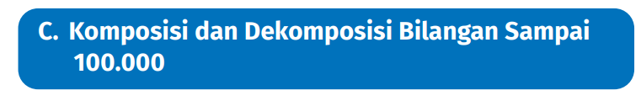

KEGIATAN PENDAHULUAN (Mindful, Joyful, Meaningful) – ±15 Menit
- Salam & Rutinitas Awal (Mindful)
  - Guru membuka pembelajaran dengan salam hangat dan mengajak siswa berdoa.
  - Melakukan pemeriksaan kehadiran, kerapian pakaian, kebersihan kelas, dan posisi duduk dengan mengajak siswa menyadari tanggung jawab terhadap dirinya dan lingkungannya.
- Ice Breaking Ceria (Joyful)
  - Ice breaking berupa permainan singkat "Tebak Nilai Uang": Guru menunjukkan gambar uang (Rp1.000 – Rp100.000), siswa menebak jumlah totalnya dengan cepat.
- Motivasi & Pertanyaan Pemantik (Meaningful)
  - Guru memantik dengan bertanya:
“Kalau kamu ingin membeli sepatu seharga Rp75.000, bagaimana kamu menyusunnya dari pecahan uang yang berbeda?”
  - Siswa diminta berbagi ide tanpa harus langsung benar — ini bagian dari aktivasi pola pikir kritis.
- Penguatan Profil Pelajar Pancasila
  - Guru menanamkan nilai-nilai seperti bernalar kritis (dalam menyusun pecahan uang), mandiri (mencoba sendiri), dan gotong royong (bekerja sama dalam kelompok).
- Asesmen Awal (Mindful & Meaningful)
  - Guru menanyakan apakah siswa pernah menyusun uang dari berbagai pecahan? Berapa kombinasi yang bisa dibuat dari Rp10.000?
- Penyampaian Tujuan dan Manfaat Pembelajaran
  - Guru menjelaskan bahwa hari ini mereka akan belajar menyusun (komposisi) dan memecah (dekomposisi) bilangan besar hingga 100.000 menggunakan uang sebagai alat bantu.
  - Guru menjelaskan manfaatnya dalam kehidupan sehari-hari, seperti saat belanja, menabung, atau memberi kembalian.

KEGIATAN INTI (Deep Learning – Joyful, Meaningful, Mindful) – ±60 Menit

Tujuan Aktivitas:
Peserta didik mampu melakukan komposisi dan dekomposisi bilangan hingga 100.000 melalui eksplorasi aktivitas menggunakan pecahan uang.

1. Eksplorasi Bermain Uang (Joyful – 20 Menit)
Aktivitas: "Toko Mini Siswa"
- Guru menyediakan kit uang mainan atau gambar pecahan uang dari Rp1.000–Rp100.000.
- Siswa berkelompok membuat komposisi uang untuk jumlah yang diberikan guru (contoh: Rp32.000, Rp85.000).
- Tantangan: “Berapa banyak cara kalian bisa menyusun uang Rp50.000?”
🔹 KSE: Melatih kerja sama, toleransi, dan kepercayaan diri dalam kelompok.

2. Presentasi & Refleksi (Meaningful – 15 Menit)
- Tiap kelompok mempresentasikan hasil komposisi atau dekomposisi bilangan.
- Guru bertanya:
“Mengapa kalian memilih susunan seperti itu?” “Bisakah susunannya berbeda tapi tetap jumlahnya sama?”
🔹 Profil Pelajar Pancasila: Bernalar kritis, kreatif, dan komunikatif.

3. Percobaan Individu – Ayo Berlatih Mandiri (Mindful – 15 Menit)
- Guru memberikan soal berupa bilangan yang harus disusun dari beberapa pecahan uang. Contoh:
  - Komposisi dari Rp17.000
  - Dekomposisi dari Rp64.000
- Siswa mencatat hasil percobaan mereka sendiri lalu berdiskusi dengan teman sebangku untuk membandingkan hasil.
🔹 KSE: Mengembangkan kemandirian dan sikap saling menghargai dalam berpikir.

4. Kegiatan Berpikir Kritis: “Komposisi Terbaik” (Meaningful – 10 Menit)
- Siswa diminta menentukan:
“Jika kamu punya Rp100.000 dan ingin membeli 3 barang, bagaimana menyusun uangmu agar pas dan efisien?”
- Diskusikan mengapa pilihan tersebut dianggap paling hemat dan tepat.

KEGIATAN PENUTUP (Mindful & Reflective) – ±10 Menit
- Presentasi Mini & Simpulan Bersama
  - Berikan kesempatan kepada siswa mempresentasikan hasil kerja individu atau kelompoknya.
  - Guru dan siswa bersama menyimpulkan cara menyusun dan memecah bilangan menggunakan pecahan uang.
  - Siswa menyebutkan manfaat belajar hari ini dalam kehidupan nyata.
- Latihan Penutup (Optional Homework)
  - Guru membagikan LKPD atau tugas latihan ringan untuk memperkuat konsep komposisi dan dekomposisi bilangan.
- Doa & Apresiasi
  - Guru memimpin doa syukur bersama dan memberikan afirmasi positif:
“Kalian hebat hari ini! Belajar uang bukan cuma seru, tapi juga sangat bermanfaat!”

KEGIATAN PEMBELAJARAN 4
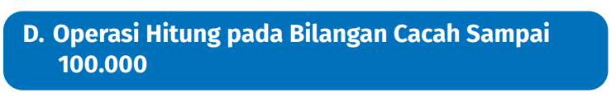
KEGIATAN Pendahuluan

KEGIATAN PENDAHULUAN (±15 Menit)
Mindful – Joyful – Meaningful
- Salam Hangat & Refleksi Harian (Mindful)
  - Guru menyapa peserta didik dengan senyum dan semangat.
  - Melakukan pembiasaan positif: berdoa, mengecek kehadiran, kerapihan, kebersihan, dan posisi duduk dengan pendekatan dialogis dan penuh perhatian.
- Ice Breaking "Hitung Cepat Ceria" (Joyful)
  - Permainan sederhana: Guru menyebut angka (misal: 25.000) dan siswa harus menyebut operasi bilangan yang hasilnya sama (misal: 10.000 + 15.000).
  - Tujuannya: memancing antusiasme dan kesiapan otak matematis siswa.
- Pertanyaan Pemantik (Meaningful)
  - “Jika kamu ingin menabung untuk membeli sepeda seharga Rp100.000, dan kamu menyisihkan Rp5.000 setiap minggu, berapa minggu yang kamu butuhkan?”
  - Menghubungkan materi dengan kehidupan nyata untuk menciptakan makna.
- Penanaman Nilai Profil Pelajar Pancasila
  - Guru mengaitkan pembelajaran dengan nilai:
    - Bernalar kritis: saat memecahkan soal operasi bilangan.
    - Kreatif: dalam menemukan berbagai cara menghitung.
    - Bertakwa dan berakhlak: disiplin dan jujur saat bekerja mandiri atau kelompok.
    - Bergotong royong: bekerja sama saat eksplorasi.
- Asesmen Awal dan Aktivasi Pengetahuan (Mindful)
  - Guru bertanya:
“Siapa yang tahu operasi bilangan? Ayo coba tebak, berapa hasil dari 50.000 – 20.000?”
  - Siswa diberi kesempatan untuk menjawab sesuai pengetahuannya tanpa takut salah.
- Penyampaian Tujuan Pembelajaran (Meaningful)
  - Guru menyampaikan bahwa hari ini akan belajar menyelesaikan operasi bilangan sampai 100.000, dan menjelaskan manfaatnya dalam kehidupan nyata (menabung, belanja, menghitung uang kembalian, dll).

KEGIATAN INTI (±60 Menit)
Deep Learning: Eksplorasi – Interaksi – Refleksi
Tujuan: Siswa mampu menyelesaikan berbagai bentuk operasi bilangan (penjumlahan, pengurangan, perkalian, pembagian) hingga 100.000 secara mandiri dan kolaboratif.

1. Eksplorasi Kelompok: "Operasi Berbasis Kasus" (Joyful & Meaningful) – 20 Menit
- Siswa dibagi menjadi kelompok kecil.
- Guru membagikan kasus nyata (contoh: rencana keuangan, transaksi jual beli, tabungan, dll).
- Masing-masing kelompok diminta menyelesaikan soal dan menjelaskan proses berpikir mereka.
📌 Contoh Kasus:
“Andi membeli buku seharga Rp35.000 dan pensil Rp15.000. Ia membayar dengan uang Rp100.000. Berapa kembalian yang diterima?”
🔹 KSE: Kolaborasi, tanggung jawab kelompok, toleransi terhadap perbedaan jawaban.

2. Presentasi Hasil & Umpan Balik (Mindful & Meaningful) – 15 Menit
- Kelompok mempresentasikan cara mereka menyelesaikan soal.
- Kelompok lain memberikan tanggapan atau pertanyaan.
- Guru memfasilitasi dengan pertanyaan pemantik seperti:
“Mengapa kamu memilih cara itu? Apakah ada cara lain?”
🔹 KSE: Kepercayaan diri, komunikasi efektif, mendengarkan aktif.

3. Latihan Mandiri: “Jalan Cerita Operasi” (Mindful) – 15 Menit
- Siswa diminta menyelesaikan beberapa soal mandiri berbasis cerita yang bermakna.
- Guru mengamati dan memberi dukungan sesuai kebutuhan siswa (diferensiasi).
📌 Contoh:
“Ibu memiliki Rp75.000. Ia membeli beras seharga Rp35.000 dan gula Rp20.000. Berapa sisa uang Ibu?”
🔹 KSE: Disiplin, percaya diri, tanggung jawab personal.

4. Diskusi Reflektif: “Operasi Favoritku” (Joyful & Meaningful) – 10 Menit
- Siswa memilih jenis operasi bilangan yang paling mereka sukai dan menjelaskan alasannya.
- Guru menuliskan di papan untuk melihat variasi minat dan pendekatan siswa.
🔹 Membangun kesadaran metakognitif siswa terhadap cara berpikir mereka sendiri.

KEGIATAN PENUTUP (±10 Menit)
Mindful – Reflektif – Positif
- Refleksi Bersama
  - Guru mengajak siswa menyimpulkan materi hari ini.
  - Bertanya:
“Apa yang kamu pelajari hari ini yang menurutmu paling penting?”
“Apakah kamu bisa menggunakan pelajaran ini dalam kehidupan sehari-hari?”
- Apresiasi dan Afirmasi Positif
  - Guru memberikan pujian atas usaha siswa.
  - Menyampaikan bahwa setiap anak bisa menjadi "matematikawan hebat" jika mau terus berlatih.
- Doa Penutup (Mindful)
  - Guru memimpin doa bersama, mengajak bersyukur atas kegiatan hari ini, serta menanamkan rasa syukur dan rendah hati.

E. Pembelajaran Diferensiasi
- Untuk siswa yang sudah memahami materi ini sesuai dengan tujuan pembelajaran dan mengeksplorasi topik ini lebih jauh, disarankan untuk membaca materi menganalisis bab ini dari berbagai referensi yang relevan.
- Guru dapat menggunakan alternatif metode dan media pembelajaran sesuai dengan kondisi masing-masing agar pelaksanaan pembelajaran menjadi lebih menyenangkan (joyfull learning) sehingga tujuan pembelajaran bisa tercapai.
- Untuk siswa yang kesulitan belajar topik ini, disarankan untuk belajar kembali pada pembelajaran di dalam dan atau di luar kelas sesuai kesepataan antara guru dengan siswa. Siswa juga disarankan untuk belajar kepada teman sebaya.

F. ASESMEN / PENILAIAN
1. Asesmen Diagnostik (Sebelum Pembelajaran)
Untuk mengetahui kesiapan siswa dalam memasuki pembelajaran, dengan pertanyaan:
No | Pertanyaan | Jawaban
No | Pertanyaan | Ya | Tidak
1 | Apakah kalian suka berhitung?
2 | Apakah kalian sudah siap melaksanakan pembelajaran dengan berkelompok?

2. Asesmen Formatif (Selama Proses Pembelajaran)
Asesmen formatif dilakukan oleh guru selama proses pembelajaran berlangsung, khususnya saat siswa melakukan kegiatan diskusi, presentasi dan refleksi tertulis.
1) Teknik Asesmen : Observasi, Unjuk Kerja
2) Bentuk Instrumen : Pedoman/lembar observasi

3. Asesmen Sumatif
a. Asesmen Pengetahuan
Teknik Asesmen:
• Tes : Tertulis
• Non Tes : Observasi
Bentuk Instrumen:
• Asesmen tidak tertulis : Daftar pertanyaan
• Asesmen tertulis : Jawaban singkat
b. Asesmen Keterampilan
• Teknik Asesmen : Kinerja
• Bentuk Instrumen : Lembar Kinerja

Asesmen formatif dilakukan oleh guru selama proses pembelajaran berlangsung, khususnya saat siswa melakukan kegiatan diskusi, presentasi dan refleksi tertulis.

G. PENGAYAAN DAN REMEDIAL
Remedial diberikan jika peserta didik belum mencapai kriteria minimum kompetensi minimum. Pelaksanaan kegiatan remedial dapat disesuaikan dengan kebutuhan, dan tingkat pencapaian peserta didik. Kegiatan remedial yang dilakukan adalah sebagai berikut.
- Bimbingan individu Bimbingan individu dilakukan jika ada beberapa peserta didik yang mengalami kesulitan dan kesulitan yang dialami berbeda-beda, sehingga perlu dilakukan bimbingan individu.
- Bimbingan kelompok Bimbingan kelompok dilakukan jika ada beberapa peserta didik yang mengalami kesulitan yang sama
- Pembelajaran ulang dengan menggunakan metode dan media yang berbeda Hal ini dilakukan jika semua peserta didik mengalami kesulitan selama kegiatan pembelajaran. Jika hal ini terjadi, pembelajaran ulang dengan media dan metode yang berbeda direkomendasikan. Saat tes ulang, tingkat kesulitan soal dapat diturunkan.

H. REFLEKSI GURU DAN PESERTA DIDIK
Refleksi Guru:
Guru dapat menutup pembelajaran dengan meminta peserta didik melakukan releksi terhadap apa yang sudah mereka pelajari dengan menjawab pertanyaan releksi.
Pertanyaan kunci yang membantu guru untuk merefleksikan kegiatan pengajaran di kelas, misalnya:
- Apakah didalam kegiatan pembukaan siswa sudah dapat diarahkan dan siap untuk mengikuti pelajaran dengan baik?
- Apakah dalam memberikan penjelasan teknis atau intruksi yang disampaikan dapat dipahami oleh siswa?
- Bagaimana respon siswa terhadap sarana dan prasarana (media pembelajaran) serta alat dan bahan yang digunakan dalam pembelajaran mempermudah dalam memahami bab ini thayyibah subhanallah?
- Bagaimana tanggapan siswa terhadap materi atau bahan ajar yang disampaikan sesuai dengan yang diharapkan?
- Bagaimana tanggapan siswa terhadap pengelolaan kelas dalam pembelajaran?
- Bagaimana tanggapan siswa terhadap latihan dan penilaian yang telah dilakukan?
- Apakah dalam kegiatan pembelajaran telah sesuai dengan alokasi waktu yang direncanakan?
- Apakah dalam berjalannya proses pembelajaran sesuai dengan yang diharapkan?
- Apakah 100% siswa telah mencapai penguasaan sesuai tujuan pembelajaran yang ingin dicapai?
- Apakah arahan dan penguatan materi yang telah dipelajari dapat dipahami oleh siswa.

Refleksi Peserta Didik:
No | Pertanyaan Refleksi | Jawaban Refleksi
1 | Pada bagian mana dari materi pada bab ini yang dirasa kurang dipahami?
2 | Apa yang akan kamu lakukan untuk memperbaiki hasil belajar pada materi ini?
3 | Kepada siapa kamu meminta bantuan untuk lebih memahami materi ini?
4 | Berapa nilai yang akan kamu berikan terhadap usaha yang kamu lakukan untuk memperbaiki hasil belajarmu? (jika nilai yang diberikan dalam pemberian bintang 1- bintang 5)

LAMPIRAN- LAMPIRAN

Lampiran 1
LEMBAR KERJA PESERTA DIDIK (LKPD)
Nama : ……………………….
Kelas : ……………………….
Tanggal : ……………………….
- Jika pada nota pembelian tertulis Rp56.900,00 dan uang yang dimiliki oleh Ibunya Lukas adalah 2 lembar uang Rp20.000,00, 1 lembar uang Rp10.000,00, 1 lembar uang Rp5.000,00, 1 lembar uang Rp1.000,00, 1 keping uang Rp500,00, 2 keping uang Rp200,00, dan 4 keping uang Rp100,00. Bagaimana komposisi uang yang mungkin digunakan Ibunya Lukas untuk membayarnya?

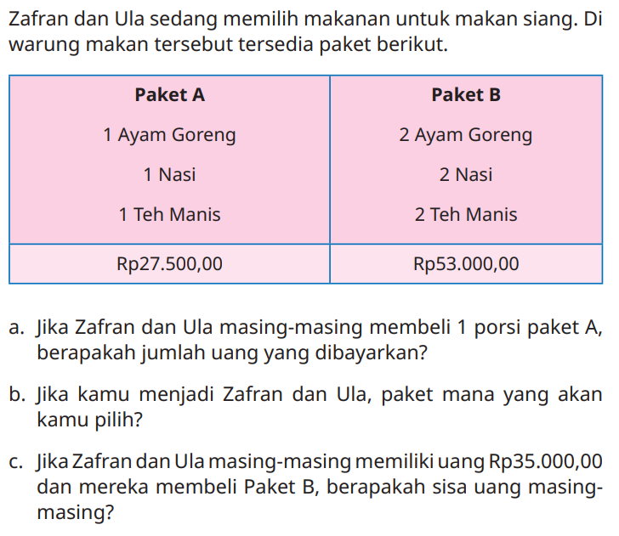

Lampiran 2
BAHAN AJAR

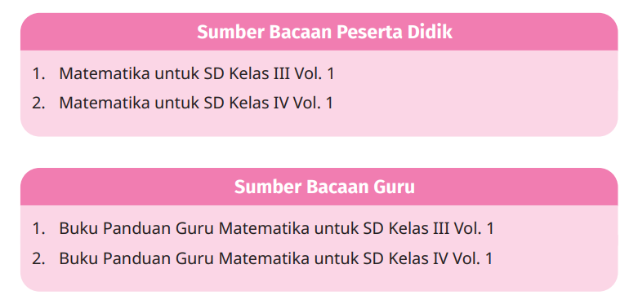

Teks buku :
https://buku.kemdikbud.go.id/katalog/buku-panduan-guru-matematika-untuk-sd-kelas-v
https://buku.kemdikbud.go.id/katalog/buku-panduan-siswa-matematika-untuk-sd-kelas-v
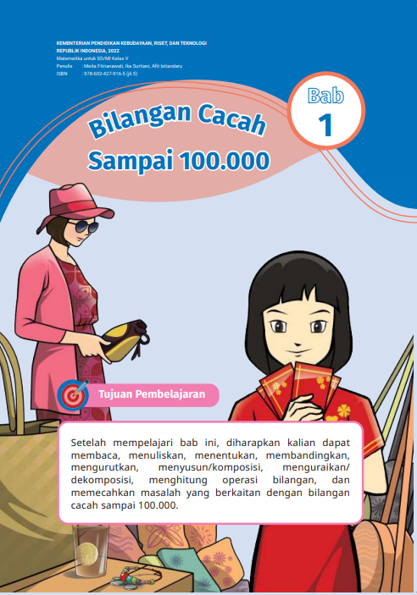

Lampiran 3
GLOSARIUM
A
- Algoritma: Urutan langkah-langkah yang sistematis untuk menyelesaikan masalah.
- Angka romawi: Sistem penulisan bilangan menggunakan huruf-huruf tertentu.
- Aturan: Pernyataan yang selalu benar dalam matematika.
- Aritmetika: Cabang matematika yang mempelajari operasi hitung dasar (penjumlahan, pengurangan, perkalian, pembagian).
B
- Bilangan asli: Bilangan bulat positif (1, 2, 3, ...).
- Bilangan bulat: Semua bilangan bulat positif, negatif, dan nol (..., -2, -1, 0, 1, 2, ...).
- Bilangan pecahan: Bagian dari keseluruhan.
- Bilangan desimal: Bilangan yang terdiri dari bagian bulat dan bagian pecahan yang dipisahkan oleh koma.
- Bruto: Berat total suatu barang beserta kemasannya.
C
- Cara cepat: Metode penghitungan yang lebih singkat dan efisien.
- Centimeter: Satuan panjang dalam sistem metrik.
- Contoh soal: Soal yang diberikan sebagai ilustrasi untuk memahami konsep.
D
- Data: Kumpulan informasi yang dapat berupa angka, kata, atau gambar.
- Desimeter: Satuan panjang dalam sistem metrik, sama dengan 10 cm.
- Diameter: Garis lurus yang menghubungkan dua titik pada lingkaran dan melalui pusat lingkaran.
E
- Eksponen: Bilangan yang menunjukkan berapa kali suatu bilangan dikalikan dengan dirinya sendiri.
- Faktor: Bilangan yang membagi habis bilangan lain.
- Fraksi: Sama dengan bilangan pecahan.
G
- Gambar: Representasi visual dari suatu objek atau konsep.
- Garis bilangan: Garis lurus yang menunjukkan bilangan secara berurutan.
- Gram: Satuan massa dalam sistem metrik.
H
- Hitung mundur: Proses mengurangi bilangan secara berurutan.
- Hipotesis: Dugaan sementara yang perlu dibuktikan kebenarannya.
I
- Inch: Satuan panjang dalam sistem imperial.
- Interval: Jarak antara dua bilangan.
J
- Jari-jari: Garis lurus yang menghubungkan pusat lingkaran dengan titik pada lingkaran.
- Juta: Bilangan yang sama dengan 1.000.000.
K
- Kilogram: Satuan massa dalam sistem metrik, sama dengan 1000 gram.
- Kilo meter: Satuan panjang dalam sistem metrik, sama dengan 1000 meter.
- Keliling: Panjang seluruh sisi bangun datar.
- Kerangka soal: Struktur dasar suatu soal.
L
- Luas: Ukuran permukaan suatu bangun datar.
- Liter: Satuan volume untuk zat cair.
M
- Meter: Satuan panjang dalam sistem metrik.
- Modus: Nilai yang paling sering muncul dalam suatu data.
- Median: Nilai tengah dari sekumpulan data yang telah diurutkan.
- Mean: Rata-rata dari sekumpulan data.
N
- Nilai tempat: Posisi suatu angka dalam bilangan yang menentukan nilainya.
O
- Operasi hitung: Proses melakukan perhitungan matematika.
P
- Pecahan biasa: Bilangan pecahan yang dituliskan dalam bentuk a/b, di mana a adalah pembilang dan b adalah penyebut.
- Pecahan desimal: Bilangan pecahan yang dituliskan dalam bentuk desimal.
- Persen: Perbandingan suatu bilangan dengan 100.
- Persegi: Bangun datar yang semua sisinya sama panjang dan keempat sudutnya siku-siku.
- Persegi panjang: Bangun datar yang memiliki dua pasang sisi yang sejajar dan sama panjang.
- Persegi panjang panjang: Bangun datar yang memiliki tiga sisi yang sama panjang.
- Persegi panjang panjang: Bangun datar yang memiliki empat sisi yang sama panjang.
- Persegi panjang panjang: Bangun datar yang memiliki empat sisi yang sama panjang.
- Persegi panjang panjang: Bangun datar yang memiliki empat sisi yang sama panjang.
- Persegi panjang panjang: Bangun datar yang memiliki empat sisi yang sama panjang.
- Persegi panjang panjang: Bangun datar yang memiliki empat sisi yang sama panjang.
- Persegi panjang panjang: Bangun datar yang memiliki empat sisi yang sama panjang.
- Persegi panjang panjang: Bangun datar yang memiliki empat sisi yang sama panjang.
- Persegi panjang panjang: Bangun datar yang memiliki empat sisi yang sama panjang.
- Persegi panjang panjang: Bangun datar yang memiliki empat sisi yang sama panjang.
- Persegi panjang panjang: Bangun datar yang memiliki empat sisi yang sama panjang.
- Persegi panjang panjang: Bangun datar yang memiliki empat sisi yang sama panjang.
Q
- Quotient: Hasil bagi dalam pembagian.
R
- Ratusan: Nilai tempat yang menunjukkan ratusan.
- Ribuan: Nilai tempat yang menunjukkan ribuan.
S
- Satuan: Nilai tempat yang menunjukkan satuan.
- Segitiga: Bangun datar yang memiliki tiga sisi.
- Segi empat: Bangun datar yang memiliki empat sisi.
- Segi lima: Bangun datar yang memiliki lima sisi.
- Segi enam: Bangun datar yang memiliki enam sisi.
- Selisih: Hasil pengurangan.
- Sisa: Bilangan yang tersisa setelah pembagian.
- Sudut: Daerah yang dibentuk oleh dua sinar yang berpotongan pada satu titik.
- Suhu: Tingkat panas atau dinginnya suatu benda.
T
- Tabel: Susunan data dalam bentuk baris dan kolom.
- Taksiran: Perkiraan hasil suatu perhitungan.
- Tinggi: Jarak tegak lurus dari suatu titik ke garis atau bidang lain.
U
- Unsur: Bagian-bagian yang menyusun suatu bangun datar.
V
- Volume: Ukuran ruang yang ditempati oleh suatu benda.
W
- Waktu: Lamanya suatu kejadian berlangsung.

Lampiran 4
DAFTAR PUSTAKA

Meita Fitrianawati, dkk. 2022. Buku Guru Matematika Kelas V. Jakarta: Badan Penelitian dan Pengembangan dan Perbukuan Badan Standar, Kurikulum, dan Asesmen Pendidikan Komplek Kemdikbudristek Jalan RS. Fatmawati, Cipete, Jakarta Selatan
Meita Fitrianawati, dkk. 2022. Buku Siswa Matematika Kelas V. Jakarta: Badan Penelitian dan Pengembangan dan Perbukuan Badan Standar, Kurikulum, dan Asesmen Pendidikan Komplek Kemdikbudristek Jalan RS. Fatmawati, Cipete, Jakarta Selatan

Mengetahui,  Kepala Sekolah,  ( ........................................... ) |  | ......................, ..............., 20 .....  Guru Mata Pelajaran  ( ........................................... )

